ZADANIA DLA GRUPY „Bursztynki” 9.06.2020r. /WTOREK/
- „Żaba i żabka” – rozmowa zainspirowana wierszem A. Frączek pt. „Żaba i żabka”.
Rodzic pokazuje ilustrację przedstawiającą żabę
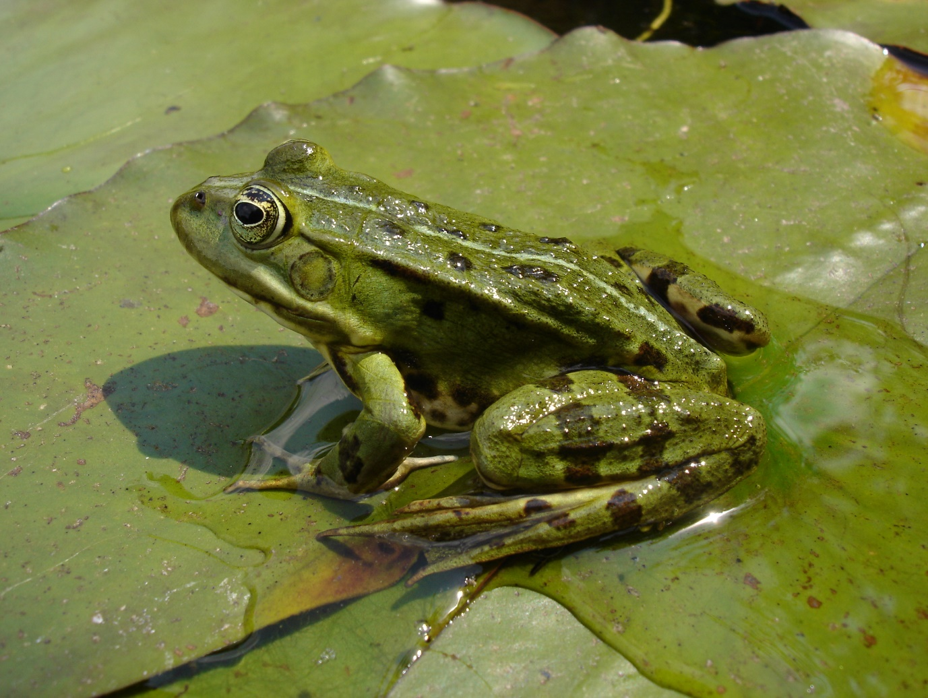

i pyta, co może mieć wspólnego żaba ze sportem. Jeśli dziecko nie zna stylu pływackiego zwanego żabką, opowiada o nim, pyta, czy umiesz pływać i czy byłeś kiedyś na basenie. Dziecko opowiada o swoich doświadczeniach i demonstrują ruchem i gestami znajomość pływackich stylów.
Rodzic czyta wiersz: „Żaba i żabka”
Krąży żaba po basenie,
Denerwuje się szalenie,
Bo dżentelmen w czepku w kratkę
Chlapie CHLAP! Trenując żabkę,
Pani w ciasnym kostiumiku
Rusza się jak struś w kurniku,
Szkrab w brodziku dziko hopsa…
To nie żabka! To styl mopsa!
Krąży żaba po basenie,
Denerwuje się szalenie,
Oburzenia nie ukrywa:
– Kto tych ludzi uczył pływać?
Róbcie tak jak ja!
No, gazem!
– Może jednak innym razem
Wysłuchamy Pani rad…
– W słowo jej ratownik wpadł.
– Dzisiaj bowiem, droga pani,
Strój ma pani… hm… do bani.
Żaba się zdziwiła tak,
Że aż wyjąkała: – Kwak…?
Więc ratownik jej tłumaczy:
– Niechże pani zerknąć raczy,
Wokół pływa ludzi setka…
Tylko pani jest bez czepka!
– Właśnie, właśnie – rzekł ktoś z tłumu.
– I co gorsza, bez kostiumu!
Agnieszka Frączek

Następnie rodzic rozmawia z dzieckiem o treści wiersza, zadając pytania:
- Dlaczego żaba była oburzona?
- Kto zwrócił uwagę żabie?
- Czego żaba nie założyła?.
Rodzic kontynuuje rozmowę, opowiadając o zasadach panujących na basenie. Inspiruje dzieci do tworzenia dłuższych wypowiedzi, zadając pytania:
- Czy wolno pływać bez czepka?
- Czy można chlapać na innych?
- Czy można pływać, gdy nie ma ratownika?
- Po co na basenie jest ratownik?
- Czy wolno śmiać się z kogoś, kto nie umie pływać?
- Jaki strój obowiązuje na basenie?.

- Trąf – trąf – zabawa językowa z wykorzystaniem piłki.
Dziecko z rodzicem uczy się popularnej wyliczanki:
„Trąf, trąf, Misia, Bela,
Misia, Kasia, konfacela,
Misia A, misia Be,
Misia, Kasia, konface.”
Kiedy już opanują tekst, podają sobie piłkę w rytm wypowiadanej rymowanki: najpierw bardzo wolno, potem coraz szybciej. Kto wypuści piłkę z rąk – oddaje fanta. Na koniec można wykupić fanty – wykonując jakieś zadanie np.: zaśpiewać fragment piosenki, przysiady, pajacyki itd.

- Karty pracy:
Zał. nr 1 – 9.06.2020r. – dorysuj 5 - latki
Zał. nr 2 – 9.06.2020r. – odkoduj informacje 6 - latki
Zał. nr 3 – 9.06.2020r. – wąż 6 - latki

Źródło: Dzieciaki w akcji – Nowa Era; usługi Bing – obrazy; Agnieszka Frączek, „Żaba i żabka” [w:] „Książki dla małych i dużych. Wiersze cz. I”, Wilga, Warszawa 2012

